Муниципальное бюджетное общеобразовательное учреждение
Средняя общеобразовательная школа сельского поселения
«Поселок Молодежный»
Комсомольского муниципального района Хабаровского края

Секция: Физико-математическое направление (информатика)

Исследовательская работа
Тема «Положительная роль современных мобильных приложений в системе обучения и развития школьников»

Выполнила:
Сорокина Олеся Александровна ученица 8 класса

Руководитель: Пигасина Елена Петровна учитель информатики
МБОУ СОШ с.п. «Поселок Молодежный»
2017-2018 уч.гг.

Тема моей исследовательской работы «Положительная роль современных мобильных приложений в системе обучения и развития школьников»

Количество используемых смартфонов на планете Земля понемногу подбирается к двум миллиардам. На каждом из этих смартфонов установлены мобильные приложения - от часов и погоды до интересных игр и калькуляторов. Нужен ли школьнику телефон в школе? Неужели он им пользуется не только для игр?
Актуальность данного исследования в том, что, учащийся, пользуясь мобильным телефоном ежедневно, даже не подозревает, сколько интересных дополнительных возможностей есть у телефона, которые могут превратить его из простого средства общения в максимально полезный для жизни инструмент.
Цель исследования. Использование мобильного интернета в повседневной жизни учащегося.
Объект исследования. Мобильные приложения.
Гипотеза. Владение информацией о разных категориях и видах мобильных приложений, их практическое использование может сделать телефон незаменимым помощником в повседневной жизни, помогая оптимально решать множество задач.
Для достижения указанной выше цели и проверки гипотезы необходимо решить следующие задачи:
      - Изучить литературу и интернет-ресурсы.
- Исследовать виды и категории мобильных приложений.
- Провести опрос по данной теме.
- Сделать выборку Топ полезных мобильных приложений для учащихся школы, для родителей.
Методы исследования. Анализ литературы и ресурсов интернета, опрос, сбор информации

Мобильные приложения бывают нескольких видов:
1.Нативные приложения
Это прикладные программы, которые были разработаны для использования на Android, Windows Phone и iOS , работают корректно и быстро. Это самый распространенный тип приложений.
2. Веб-приложения и мобильная версия сайта
Это обычный сайт, но разработанный для просмотра через телефон или планшет.
3. Гибридные приложения это соединенные воедино нативные и веб-приложения.

Я выявила следующие категории мобильных приложений:
1)Контентные приложения(прослушивание музыки, просмотр различных фильмов, и т.д).
2)Бизнес-приложения
3)Мобильные игры
4) Социальные сети.
5) Приложения события
6) Приложения службы
7) Интернет-магазины
8) Системны приложения и др

Многие считают, что нужно запретить мобильные телефоны в школе. Я решила посмотреть на это со всех сторон. Почему нельзя телефон в школу, если там есть те приложения, которые просто необходимы учащемуся. Как, например, вспомнить таблицу Менделеева или правописание слов? Как найти перевод слова, если его в словарях школьной библиотеки нет? Мне кажется, в наше время диджитал - технологий, когда миром управляют гаджеты и мы от них зависим, телефон это та мелочь, которая дополняет нас и является нашей частью.

Современные гаджеты, девайсы и учеба
Сегодня никто не удивится, если увидит школьника со смартфоном или планшетом в руке. Педагоги применяют на уроках цифровые технологии и учат этому своих воспитанников. Современные гаджеты помогают школьникам в учебе и меняют консервативные подходы к образованию
Сейчас уроки переходят на форматы эффективного обучения с помощью гаджетов. Я составила их классификацию:
- BYOD (Bring Your Own Device — «Принеси собственное устройство»).
Ученикам предлагают использовать на занятиях свой гаджет для поиска информации, просмотра видеоматериалов.
- Формат «перевернутого класса» (flipped classroom).
Изучение материала и выполнение заданий происходит в противоположной стандартному уроку последовательности. Дома ученик через интернет просматривает теоретическую часть, предложенную преподавателем. На уроке же делаются практические задания.
- E-learning: электронное обучение. Это уже не отдельные технологии, а создание целостной среды, которая включает учебу с помощью мобильных устройств (mobile learning, или m-learning) и обучение на основе интернет-технологий
Практическая часть исследования мобильных приложений
1. Результаты тестирования
Несмотря на все плюсы и минусы мобильного телефона, я считаю, что сейчас он просто необходим нам школьникам. Ведь у него такой большой функционал, так много приложений, которые пригодятся в учебе, а родителям – контроль.
Подтвердить свою гипотезу я решила с помощью анкетирования своих одноклассников и друзей из других школ.( Использовала приложение Ватсап) Были заданы такие вопросы:
- Сколько времени в день вы проводите с телефоном в руках?
- Вы представляете себя без мобильного телефона?
- Вы сильно расстроитесь, если потеряете мобильный?
- Какие приложения на телефоне вы используете?
- Считаете ли вы, что используете функции вашего телефона с максимальной пользой в повседневной жизни?
- Какие приложения вы считаете необходимыми для вас?
- Какие приложения вы удалили сразу, как купили телефон и почему?
- Пользуешься ли ты телефоном на уроках?
- Почему ты пользуешься телефоном на уроках?
Результаты опроса дали объективное представление как и для чего в современном обществе используется мобильный телефон.
Выяснилось, что большее количество учащихся телефон не выпускают из рук по 6 часов в день, некоторые и того больше, более 9ч. А потеря любимого гаджета вызовет сильное расстройство
Самыми используемыми приложениями среди подростков являются: Telegram, Вконтакте, Instagram, YouTube, WhatsApp, Twitter, Viber, BOOM,Google, Yazio, Weebly, Qiwi, Dnevnik.ru.
Приложения Карты, многие игры, информеры погоды, Google Play Музыку ребята сразу удалили при покупке телефона.
Я выбрала самые интересные и полезные приложения, которые помогут в учебе и сделают процесс получения знаний интересным
Больше 170000 приложений созданы специально для образования.
Давайте рассмотрим шорт-лист приложений, которые могут помочь в учебе.

1) Мобильное приложение Дневник.ру для учащихся и родителей
просмотра оценок и дат, за которые они выставлены; просмотра выданных домашних заданий; просмотра расписания уроков; просмотра школьных

2)Lingvo словари
Зачем таскать с собой толстенные книги, когда всю нужную информацию можно вместить в одно-единственное приложение? Оно очень качественно сделано, и в нем присутствуют многочисленные варианты перевода.
3)LinguaLeo
LingvaLeo – замечательное приложение для тех, кто изучает иностранные языки. Все обучение выглядит как увлекательная игра – с бонусами, призами, уровнями, квестами.
4)Отличник по русскому
Знаете ли вы, как пишется правильно: горошИнка или горошЕнка? А куда падает ударение в слове апостроф? При помощи данного приложения школьник сможет изучать грамматику, ударения, произношение и потренироваться в написании слов, в которых чаще всего допускаются ошибки.

5)Краткие содержания книг
Незаменимое приложение, когда надо за ночь выяснить, о чем же все-таки "Война и мир": более 2000 изложений классической мировой литературы, в том числе и по школьной программе.

6)Читай! Отличная библиотека книг, в которой любой школьник или студент найдет классику отечественной или зарубежной литературы. В приложении находится более 7 000 бесплатных книг

7) Орфография
Полезное приложение для всех, кто хочет грамотно писать на русском языке. Оно сделано в игровой форме, но если вы допустите ошибку, вас тут же ознакомят с правилами, которые вам нужно будет запомнить раз и навсегда.

8) Химия X10
Химия X10 — это универсальный помощник по химии — решает задачи, содержит шпаргалки, расстанавливает коэффициенты в уравнениях. Здесь есть встроенный калькулятор молярных масс.

9) Pocket– это идеальный помощник для быстрого сохранения, открывания и рекомендации интересных материалов. Можно сохранить полезные ссылки, а изучать их может позже, когда есть желание и время. Не надо ничего заново искать. Прекрасный способ абсолютно бесплатно получить знания ведущих мировых педагогов и ученых. Уроки больше не ограничены стенами класса.
10) PhotoMath
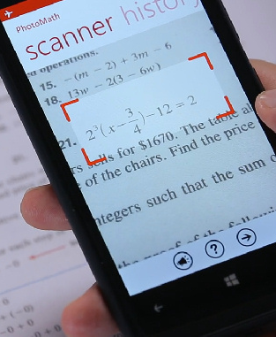
крутое приложение, которое решает уравнения по фотографии. По сути это самый умный в мире калькулятор, использующий камеру смартфона. Приложение входит в рейтинг «Top in Education» более в 100 странах. Просто наведите камеру на математическую задачу, и PhotoMath магическим образом сразу же выдаст ответ и подробное пошаговое решение.
11) Егэ Математика 2018
- полный разбор теории базового и профильного уровня / все необходимые модули по математике / математика теория базовый уровень / математика теория профильный уровень
- подробный разбор каждого задания
- практические задания / примеры заданий ЕГЭ с ответами

12) Решу егэ

Приложение помогает отлично подготовиться к одноименному экзамену: доступны 15 тренировочных вариантов по каждому школьному предмету, задания регулярно обновляются.

13) Myscript calculator
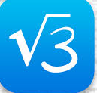
Этот калькулятор пошел еще дальше - он выполняет операции, заданные
вручную - то есть, буквально, написанные пальцем или стилусом на экране.

14) Кругозор: История
Полезное приложение для тех, кто хочет выявить свои пробелы в знаниях по истории. оно сделано в игровой форме.
.
15)Книги бесплатно
Хит 2017г. Доступно 7000 аудиокниг школьного курса в том числе.

16)Незнайка. Тесты ЕГЭ и ОГЭ 2018.
Тесты по всем предметам с ответами и подробными решениями.

17)Универсальные помощники - Фоксфорд Учебник
Это интерактивный справочник по школьной программе за 4–11 классы. Более 3 000 теоретических материалов, разложенных по трем уровням сложности

18)Облако знаний подборка интерактивных "рабочих тетрадей" по школьным предметам с 5 по 9 класс. Пособия устроены как тренажер: можно изучать новую тему, а потом повторять ее, пока не усвоится прочно. Есть обычные задания и "контрольные работы".

19) KidControl – GPS трекер
KidControl — это бесплатное приложение GPS трекер для телефона, которое позволяет отслеживать местоположения ребенка с помощью его мобильного телефона. Даже есть специальная кнопка SOS.
Все описанные приложения легко скачиваются и работают на планшетах iPad, компьютерах Mac и смартфонах iPhone.

Заключение
В ходе работы были изучены литература, интернет-ресурсы по истории мобильного интернета, мобильным приложениям, проанализированы основные виды и категории приложений, рейтинги мобильных приложений ведущих мировых компаний. Работа над темой позволила раскрыть многообразие предлагаемых мобильных приложений по различным направлениям.
В ходе выполнения практической части был проведен опрос, в котором приняли участие учащиеся разных школ. Итоги опроса показали интерес участников к теме использования мобильного телефона и их зависимость от установленных приложений.
Гипотеза о том, что практическое использование полезных и качественных приложений на телефоне может сделать его незаменимым помощником в повседневной жизни подтвердилась.
Таким образом, мобильный телефон уже превращается из простого средства общения в очень важный, необходимый и максимально полезный для жизни инструмент, позволяющий экономить время и решать множество задач одним нажатием клавиши на сенсорном экране в выбранном полезном мобильном приложении.

Список литературы

- https://geektimes.ru/company/yotadevices/blog/240980/
- http://quantron-systems.com https://studwood.ru/850575/marketing/klassifikatsii_mobilnyh_prilozheniy
- http://likt590.blogspot.ru/2011/01/blog-post.html
- https://deti.mail.ru/teenager/kakoj-telefon-kupit-shkolniku-sovety-mam/
- https://www.m24.ru/articles/internet/17082016/113556?utm_source=CopyBuf
- dnevnik.ru
- www.hongkiat.com
- https://ioe.hse.ru/modernchildhood/news/201291087.html
- https://www.adme.ru/zhizn-nauka/15-luchshih-prilozhenij-dlya-bezuprechnoj-ucheby-v-shkole-1048560/
- https://www.goodhouse.ru/family_and_children/education/15-prilozhenij-kotorye-pomogut-rebenku-stat-otlichnikom/
- http://all-for-school.ru/telefon-dlya-rebenka/
- https://androidinsider.ru/analitika/samyie-populyarnyie-igryi-i-prilozheniya-za-vsyu-istoriyu-google-play.html

Приложение 1
История появления сотовых телефонов
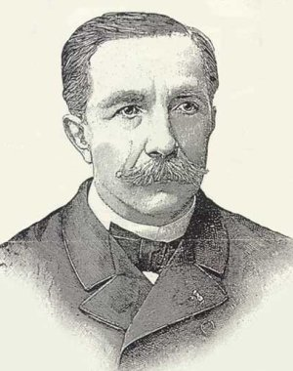 | рис.1  Шарль Бурсель
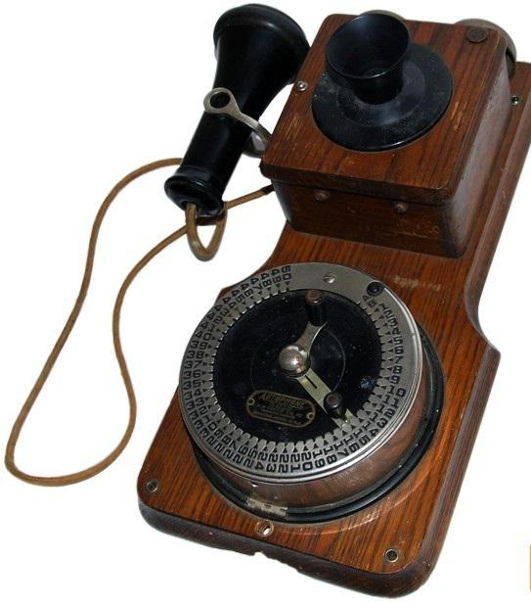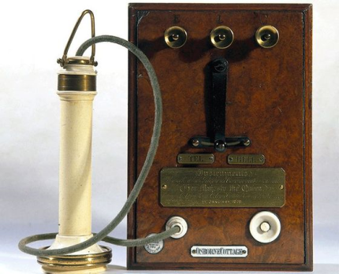 | рис.2 Веревочный телефон
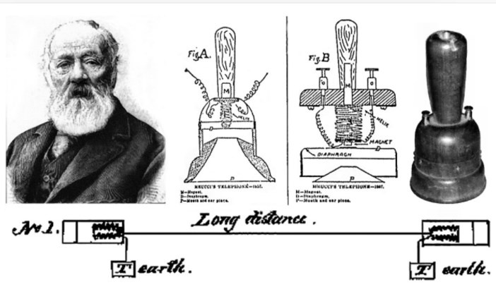 | рис.3 учёный Антонио  Меуччи и его телектрофон
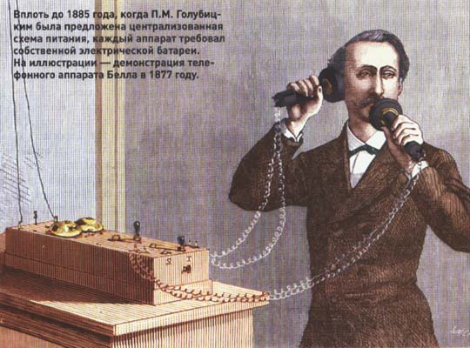 | рис.4  Александр Белл
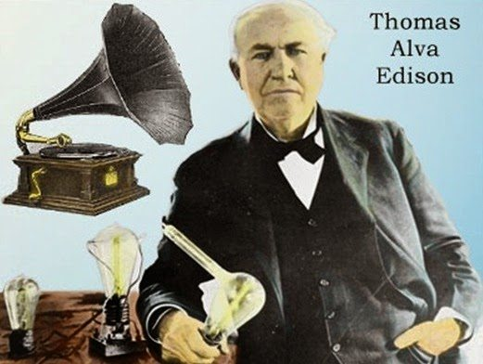 | рис.5 Томас Эдисон, создавший микрофон с угольно-черным порошком
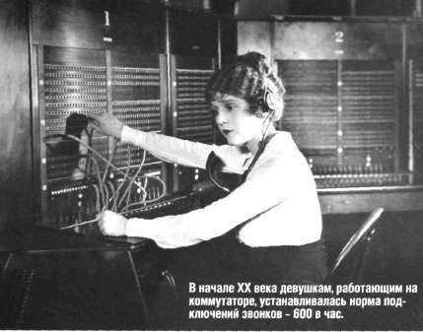 | рис.6 На коммутаторе
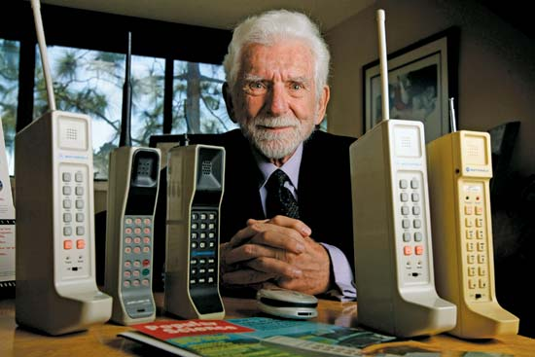 | рис.7 создатель первого сотового телефона Мартин Купер
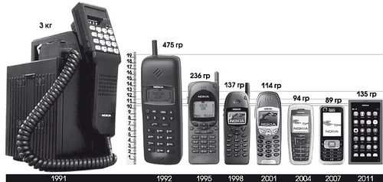
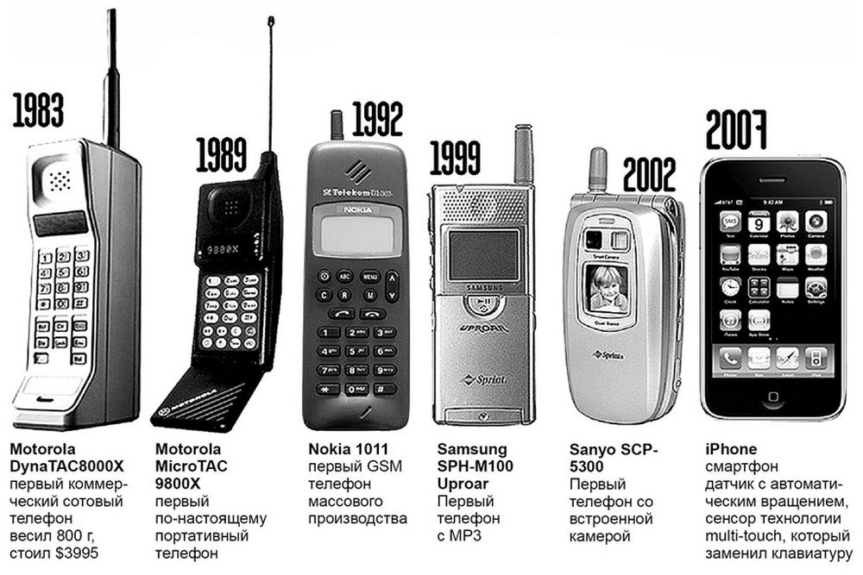

Приложение 2
Результаты анкетирования
